# Упражнения: Моделиране на релационни бази от данни

## База данни за онлайн магазин

Създайте нова база данни според следната структра:

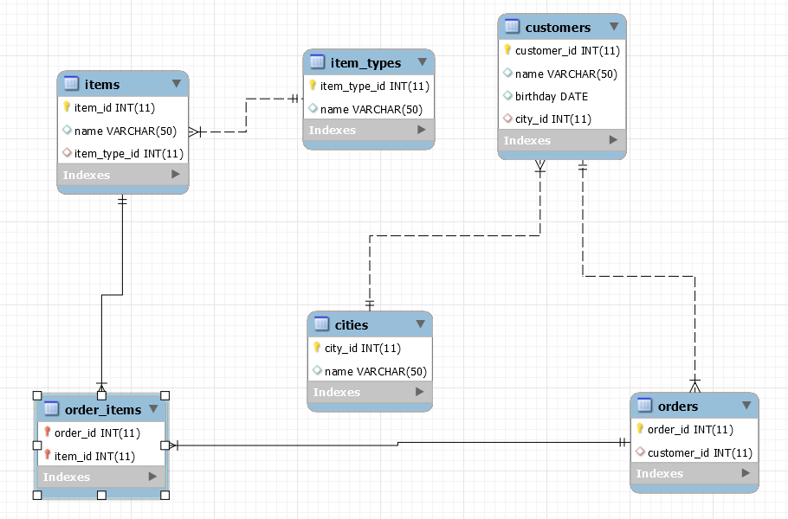

Последна тази

## Университетска база данни

Създайте нова база данни според следната структра:

